**Van:** Marleen Verton <jm.verton@pzh.nl>   
**Verzonden:** donderdag 6 mei 2021 14:16  
**Aan:** Marleen Verton <jm.verton@pzh.nl>  
**Onderwerp:** Uitnodiging RES Talk #energiebesparen 27 mei 16 – 17 uur

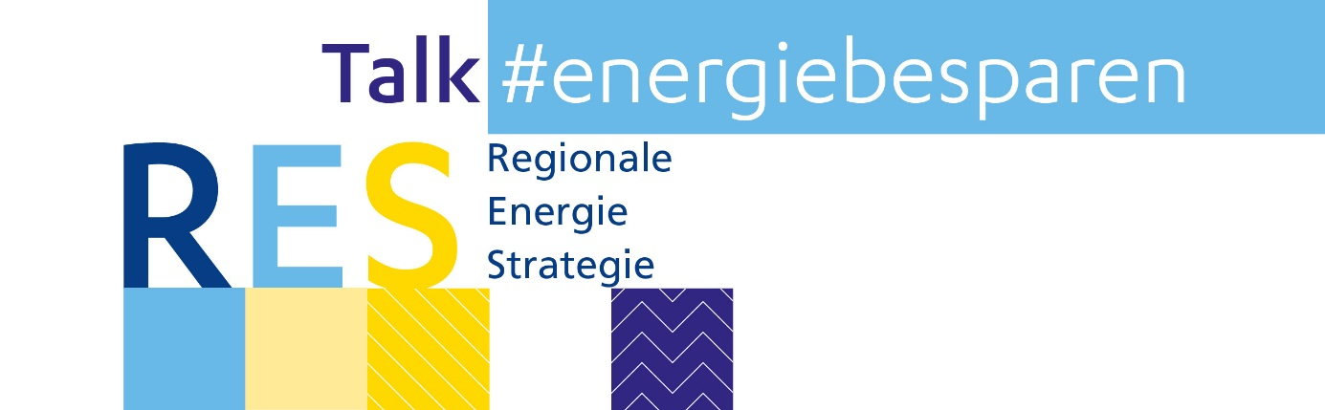

# Uitnodiging RES Talk #energiebesparen 27 mei 16 – 17 uur

Bijna iedereen die werkt aan de energietransitie heeft het wel eens gezegd: “Wat je niet gebruikt hoef je ook niet op te wekken.” Maar hoe realiseren we dat besparen eigenlijk? Wat kan je als gemeente doen?

Op donderdag 27 mei organiseert de provincie Zuid-Holland een RES-talk specifiek over het thema energie besparen in de gebouwde omgeving. Tijdens deze bijeenkomst komen verschillende ervaringsdeskundigen aan het woord over misschien wel het belangrijkste onderwerp van de energietransitie

Ondersteund door cijfers vertellen zij over het belang van besparen in deze drukke provincie, wordt er in gegaan op situatie in Holland-Rijnland en reiken we voorbeelden, kennis en instrumenten aan.

Wil je deelnemen aan deze RES-talk energie besparen om te zien hoe anderen dit thema aanpakken? [Meld je dan aan via deze link](https://forms.office.com/Pages/ResponsePage.aspx?id=KLyZbSiPc0qlAWOo4eswQLEsUb6CdvtBmef5cMutfFZUQ09CMVFSMU1DMlc4VFRQSjdIWjVWM0g4SC4u), graag tot 27 mei.

Na inschrijving ontvangt u uiterlijk 25 mei de link naar de online RES Talk #energiebesparen.

Kent u mensen in uw netwerk die mogelijk geïnteresseerd zijn in deze RES Talk? Stuur deze uitnodiging dan vooral door!

Namens team Gebouwde Omgeving en team RES,

provincie Zuid-Holland,

Met vriendelijke groeten,

Ronald Dijkgraaf en Maarten Sessink

*Provincie Zuid-Holland is partner in alle zeven Zuid-Hollandse RES’en. Ook faciliteert de provincie kennisontwikkeling en -uitwisseling ín en tússen de regio’s. Dit doen we in RES Werkplaatsen en RES Talks.*

*In een* ***RES Werkplaats*** *werken we met een groep betrokkenen aan opgaves in de energietransitie, een* ***RES Talk*** *is een webinar waarin we resultaten van onderzoeken en werkplaatsen delen.*

Marleen Verton

Opgave Schone energie voor iedereen

TEAM RES’en in Zuid-Holland

*Verbinder, facilitator*

**M** 06 15 54 91 81 |**E**[jm.verton@pzh.nl](mailto:jm.verton@pzh.nl)



<https://www.zuid-holland.nl/contact/>

**Elke dag beter. Zuid-Holland.**